Предложение по обтурации:

Прибор для трехмерной обтурации каналов Elements Obturation Unit
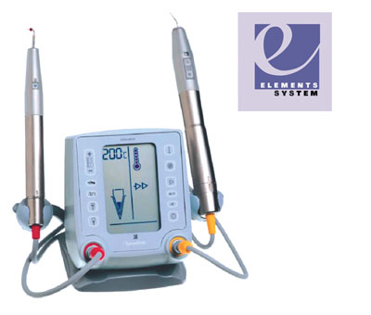

Высокопрофессиональный, доступный и удобный в обращении прибор для пломбировки каналов методами"непрерывной волны" и "вертикальной конденсации". Прибор отвечает всем современным тенденциям развития эндодонтии, позволяет пломбировать каналы как термопластифицированной гуттаперчей, так и синтетическим заменителем на адгезивной технике, есть возможность проведения термопульпарного теста.
Цена: 79 000 рублей.
К данному прибору вам потребуется дополнительно:
1)нагревающие плагеры, они достаточно долговечны при бережном использовании, могут прослужить более 2-х месяцев.
952-0031 | Нагревающие плагер System B Pluggers, Extra- Fine (EF), конусность (04) | 1 | шт. | 4286
952-0004 | Нагревающий плагер System B, Pluggers, Fine, (F) конусность (06) | 1 | шт. | 4286
952-0005 | Нагревающий плагер System B, Pluggers, Fine-Medium (FM), конусность (08) | 1 | шт. | 4286
952-0006 | Нагревающий плагер, System B, Pluggers, Medium (M) конусность (10) | 1 | шт. | 4286
952-0007 | Нагревающий плагер System B, Pluggers ML , ( Medium-Large) конусность (12) | 1 | шт. | 4286

2) картриджи к экструдеру, один картридж 1 четырех-канальный зуб, в упаковке 10 картриджей, картридж если на одного пациента, можно частично использовать и отложить например на завтра и завтра до пломбировать.
972-1001 | Gutta Percha Cartridge 20 (средней плотности), гуттаперча в картриджах | 10 шт. | упак | 2992
972-1004 | Gutta Percha Cartridge 20 (высокой плотности), гуттаперча в картриджах | 10 шт. | упак | 2992
972-1002 | Gutta Percha Cartridge 23 (средней плотности), гуттаперча в картриджах | 10 шт. | упак | 2992
972-1003 | Gutta Percha Cartridge 25 (низкой плотности (высокопластичная)), гуттаперча в картриджах | 10 шт. | упак | 2992
972-1005 | Gutta Percha Cartridge 23 (высокой плотности), гуттаперча в картриджах | 10 шт. | упак | 2992

Блок управления для трехмерной обтурации каналов System B в комплекте с наконечником нагревающего плаггера System B mod.1005
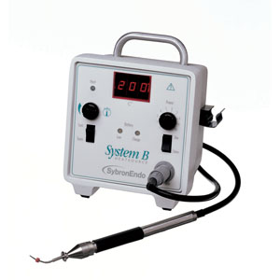

Метод «непрерывной волны» с использованием прибора System B является лидирующей техникой обтурации системы корневых каналов и широко используется врачами-эндодонтологами во всем мире.

Цена: 39 900 рублей

Это классическая модель систем би , для него нужны только плагеры и конусная гуттаперча:
952-0031 | Нагревающие плагер System B Pluggers, Extra- Fine (EF), конусность (04) | 1 | шт. | 4286
952-0004 | Нагревающий плагер System B, Pluggers, Fine, (F) конусность (06) | 1 | шт. | 4286
952-0005 | Нагревающий плагер System B, Pluggers, Fine-Medium (FM), конусность (08) | 1 | шт. | 4286
952-0006 | Нагревающий плагер, System B, Pluggers, Medium (M) конусность (10) | 1 | шт. | 4286
952-0007 | Нагревающий плагер System B, Pluggers ML , ( Medium-Large) конусность (12) | 1 | шт. | 4286

Преимущества:
- трехмерная герметичная обтурация системы каналов любой сложности, включая дельты, анастомозы и латеральные каналы;
- стабильное качество пломбировки с предсказуемым отдаленным результатом;
- быстрота проведения манипуляции при минимальном наборе инструментов.
В основе метода лежит использование термопластифицированной гуттаперчи с заданной конусностью и нагревающего плаггера прибора System B.

System B™ Cordless Pack Unit (Cистем Би пломбировочное устройство.)

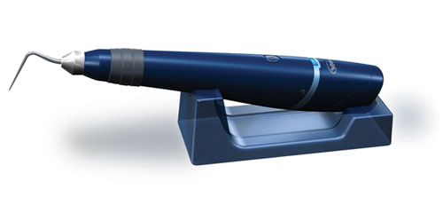

Универсальный нагревающий блок с особенностью активации до 360° в одно касание, кончик которого нагревает и охлаждает практически мгновенно для оптимальной безопасности, доступности и управления. Легкий прибор идеально подходит для пломбировки Down Pack. Каждый нагревающий блок поставляется с двумя аккумуляторными батареями и зарядным устройством.
Комплектация: нагревающее устройство, 2 насадки (Fine, Fine Medium), зарядное устройство, 2 батарейки, подставка.

Цена: 35 000 Руб

Это беспроводной систем би, к нему из расходки только плагеры, бывают разных конусностей, от 04 до 12

973-2011 | Pack Tip XF | 1 | шт. | 2 798
973-2012 | Pack Tip F | 1 | шт. | 2 798
973-2013 | Pack Tip FM | 1 | шт. | 2 798
973-2014 | Pack Tip M | 1 | шт. | 2 798
973-2015 | Pack Tip ML | 1 | шт. | 2 798

Беспроводной наполнитель System B™ Cordless Fill Unit
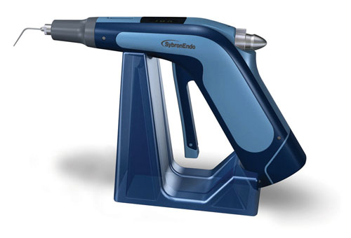

Комплектация:
- устройство наполнитель,
- 3 упаковки (6 шт./уп.) игл наполнителя 23 размера
- 3 упаковки (6 шт./уп.) игл наполнителя 25 размера
- зарядное устройство,
- 2 батарейки,
- подставка,
- комплект очистки.
Легкий и простой в использовании, эргономичный беспроводной наполнитель позволяет пломбировать каналы как материалом RealSeal так и традиционной гуттаперчей. Каждый наполнитель поставляется с двумя аккумуляторами, иглами и зарядным устройством.

Цена: 35 000 рублей.

Это беспроводной наполнитель, к нему из расходки нужны будут иглы инжекторные, они не одноразовые, но инх нужно будет прочищать или менять, и гуттаперча «бревнышки»-она непосредственно и плавиться и подается через иглу, стоит не дорого и по 100 штук в упаковке, заряжается по 2 штучки за раз, 2 «бревен», хватает на 4-канальный зуб.

973-2021 | Fill Needles 23ga (6 Needles) -иглы | 6 шт. | уп. | 2319
973-2022 | Fill Needles 25ga (6 Needles)-иглы | 6 шт. | уп. | 2319

High Flow Gutta Percha - жидкотекучая гуттаперча (100 шт./уп.) | 1991
Regular Flow Gutta Percha - стандартно текучая гуттаперча (100 шт./уп.) | 1991
RealSeal - синтетический материал на основе резилона (100 шт./уп.) | 2966

